1. 首次进入app，选择图片处理的方式，若后台处理图片则会先加载一部分进行分类，在进入app后继续处理剩余图片

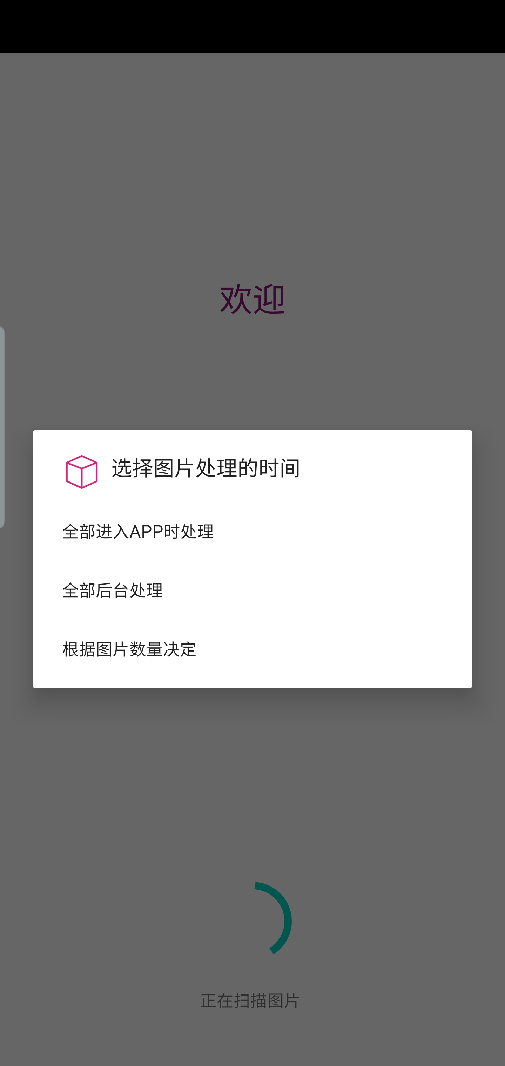

1. 进入主界面，首先显示所有本机图片，点击右下角相册按钮切换到自动分类后的相册

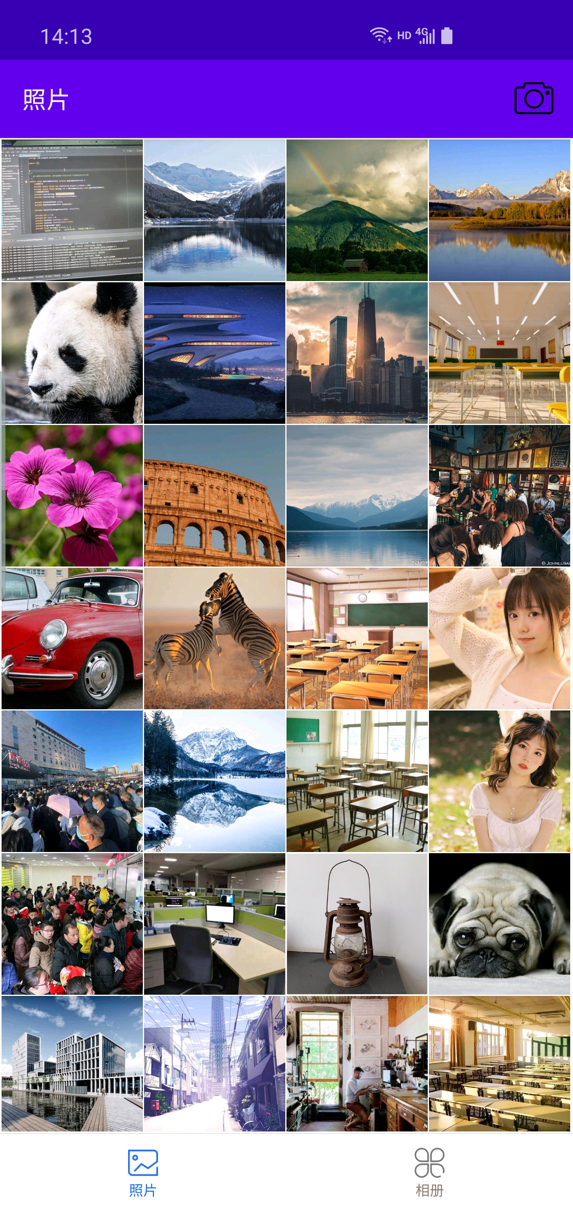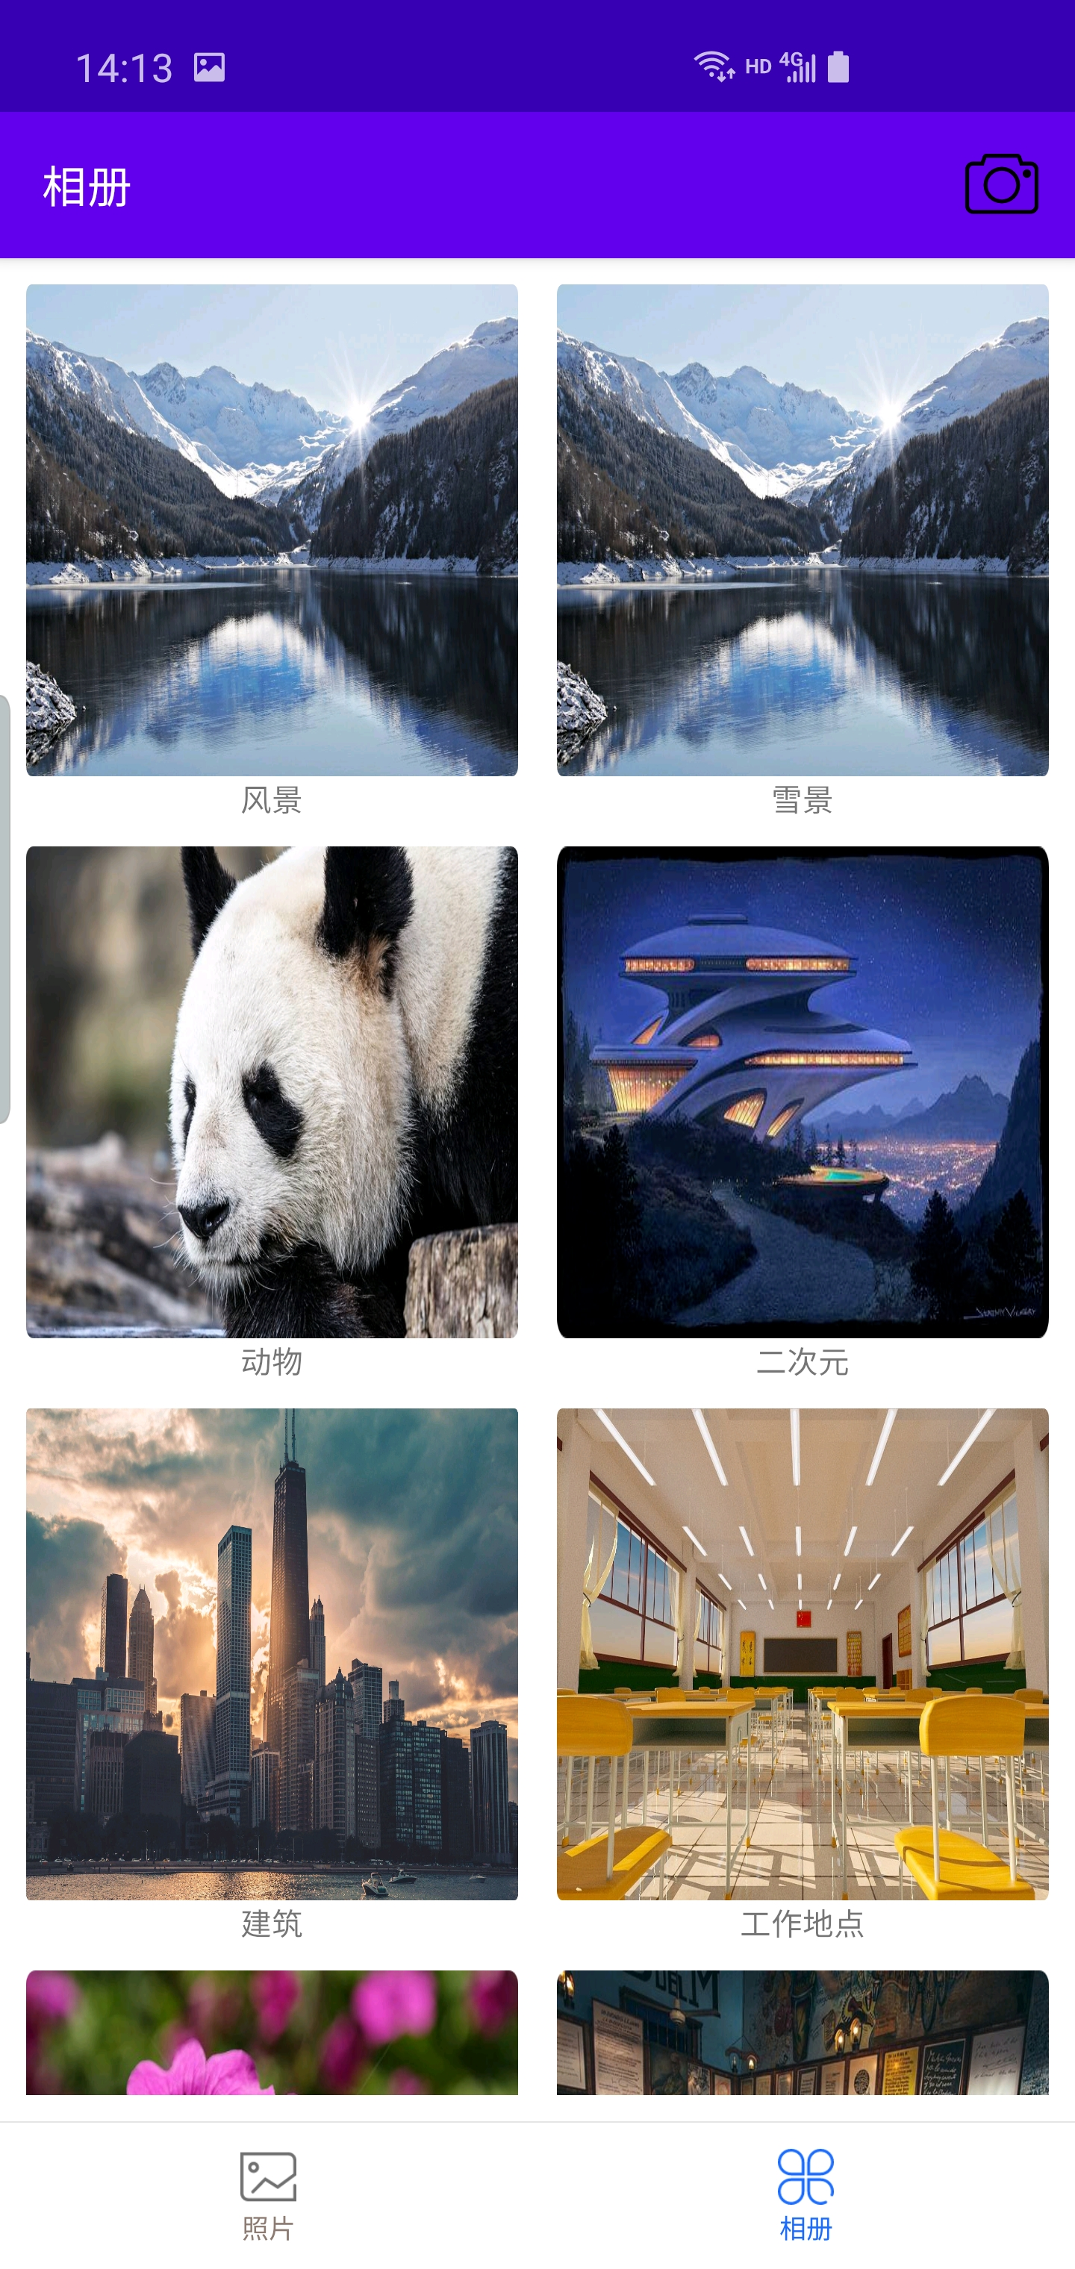

1. 点击一张图片进入图片查看界面，这里能进行缩放及横屏查看图片，下方显示同相册图片的缩略图，点击跳转到一张图片

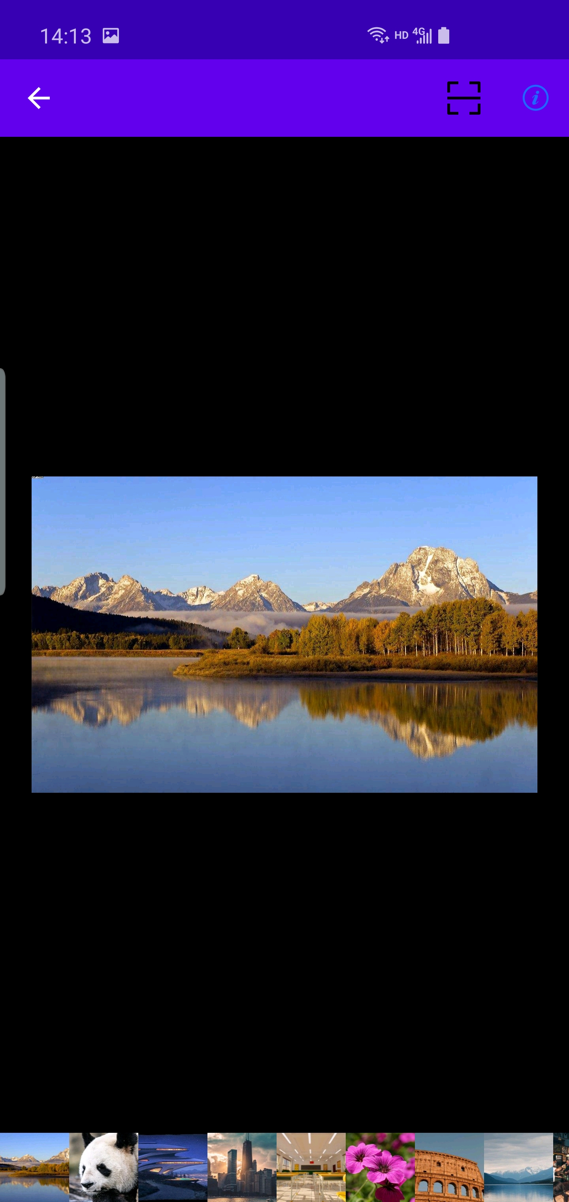

1. 点击图片查看界面的右上角详情按钮跳转到此界面，可以看到该图片的类别及自信程度

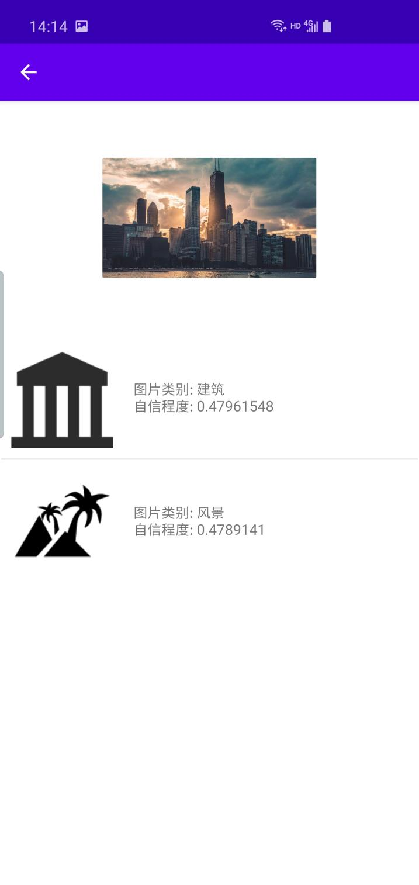

1. 点击右上角扫描图标，若图片中含有人像，会分别输出所有人像的性别、年龄以及颜值信息；若无人像则会提示没有识别到人脸

